# ΉΘΗ ΚΑΙ ΈΘΙΜΑ

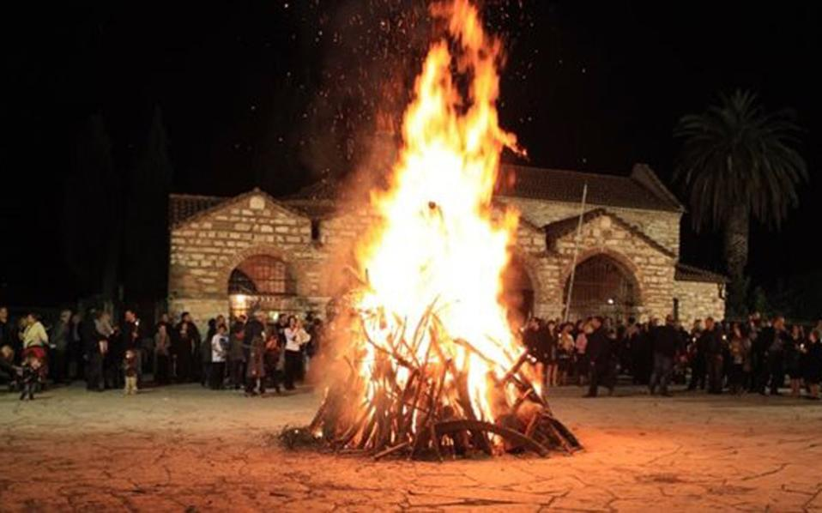

# Αλεξάνδρα Τριάντη

# Α4

# Μάρτης 2019

Στην Ελλάδα, οι [γιορτές των Χριστουγέννων](https://www.discovergreece.com/el/by-season/winter/christmas-in-greece), της Πρωτοχρονιάς και των Φώτων συνοδεύονται με ιδιαίτερα πρωτότυπα έθιμα. Σε κάθε τόπο θα συναντήσετε πληθώρα τοπικών εθίμων, ξεχωριστών γιορτινών εδεσμάτων και τραγουδιών, όπως είναι τα κάλαντα. Οι «βουτηχτάδες» των Φώτων, στα Δωδεκάνησα και κυρίως στην Κάλυμνο και στη Σύμη, βουτούν στα κρύα νερά να πιάσουν το σταυρό –έθιμο που τελείται και σε δεκάδες άλλες παραθαλάσσιες περιοχές της Ελλάδας.

**Χριστούγεννα στην Αθήνα**

Η Αθήνα επιφυλάσσει μια μεγαλοπρεπή υποδοχή στα Χριστούγεννα. Οι κεντρικές πλατείες και οι δρόμοι πλημμυρίζουν από φώτα και μουσικές. Τα ξενοδοχεία, τα εμπορικά μαγαζιά αλλά και κάθε γωνιά στολίζονται καλαίσθητα με χιλιάδες λαμπιόνια. Η πλατεία Συντάγματος με το λαμπερό χριστουγεννιάτικο δένδρο, το καρουζέλ, και τις πολλαπλές εκδηλώσεις δίνει το ρυθμό σε όλη την πόλη. Ο Εθνικός Κήπος μετατρέπεται σε έναν ονειρικό χώρο μάθησης και δράσης που μαγεύει μικρούς και μεγάλους.

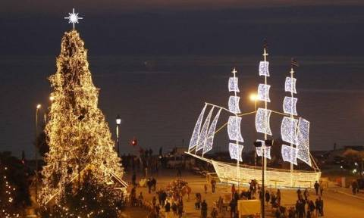

**Αποκριές & καρναβάλι**

Η περίοδος των Αποκριών είναι μια εποχή χαράς και γλεντιού για τους Αθηναίους. Με επίκεντρο τα στενά της Πλάκας και όχι μόνο, μασκαράδες ξεχύνονται στους δρόμους γιορτάζοντας σε διονυσιακούς ρυθμούς. Φυσικά, καρναβαλικές εκδηλώσεις και παρέλαση αρμάτων πραγματοποιούνται σε πολλούς δήμους της πόλης όπως στο Μοσχάτο και τον Άγιο Ιωάννη Ρέντη.

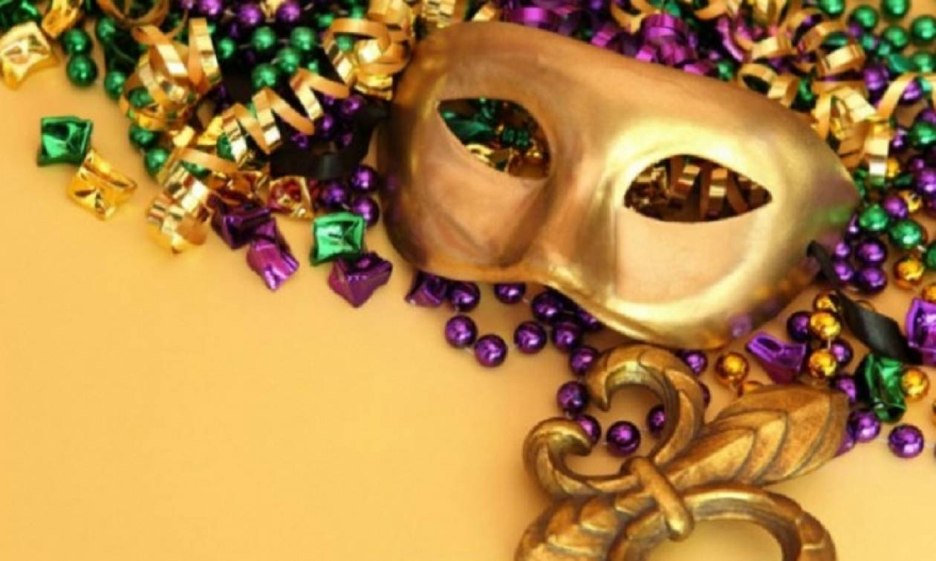

# Μεγάλη Τεσσαρακοστή

Η *Μεγάλη Τεσσαρακοστή* ή αλλιώς η Σαρακοστή που σημαίνει <<Μεγάλες 40 ημέρες>>, είναι η πιο σημαντική περίοδος [νηστείας](https://el.wikipedia.org/wiki/%CE%9D%CE%B7%CF%83%CF%84%CE%B5%CE%AF%CE%B1) στο εκκλησιαστικό ημερολόγιο των [Ορθοδόξων Χριστιανών](https://el.wikipedia.org/wiki/%CE%9F%CF%81%CE%B8%CF%8C%CE%B4%CE%BF%CE%BE%CE%B7_%CE%95%CE%BA%CE%BA%CE%BB%CE%B7%CF%83%CE%AF%CE%B1), η οποία προετοιμάζει τους Χριστιανούς για τη μεγαλύτερη εορτή του εκκλησιαστικού ημερολογίου, το [Πάσχα](https://el.wikipedia.org/wiki/%CE%A0%CE%AC%CF%83%CF%87%CE%B1). Είναι η αρχαιότερη από τις μεγάλες νηστείες της [Ορθόδοξης Εκκλησίας](https://el.wikipedia.org/wiki/%CE%9F%CF%81%CE%B8%CF%8C%CE%B4%CE%BF%CE%BE%CE%B7_%CE%95%CE%BA%CE%BA%CE%BB%CE%B7%CF%83%CE%AF%CE%B1). Καθιερώθηκε τον 4ο αιώνα. Αρχικά διαρκούσε έξι εβδομάδες ενώ αργότερα, προστέθηκε και η έβδομη εβδομάδα.

**Η περιφορά του επιταφίου**  
Ένα έθιμο που λαμβάνει χώρα σε όλη την Ελλάδα αλλά η περιφορά των στολισμένων επιταφίων στην Αθήνα έχει μια ιδιαίτερη ομορφιά. Από κάθε εκκλησάκι σε κάθε ενορία, σε κάθε γωνιά της πόλης θα βγει μεγαλοπρεπής ο επιτάφιος συνοδεία πιστών ενώ πολλοί από αυτούς συναντιούνται και συμπορεύονται κάνοντας την ατμόσφαιρα ιδιαίτερα κατανυκτική. *Καλύτερο σημείο της πόλης για την περιφορά του επιταφίου δεν είναι άλλο από τα στενά της Πλάκας.*

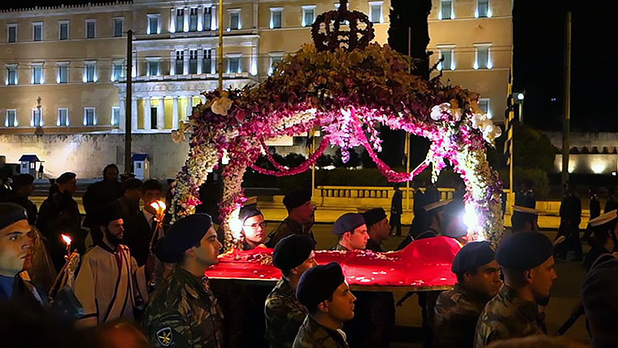

**ΜΕΓΑΛΗ ΠΕΜΠΤΗ**

Με ένα κόκκινο πανί, που συμβολίζει το αίμα του Χριστού, απλωμένο στο μπαλκόνι ή το παράθυρο, ξεκινούν στην επαρχία τη Μεγάλη Πέμπτη οι προετοιμασίες για τη βραδιά της Ανάστασης, ενώ την ίδια ημέρα οι νοικοκυρές σε όλη τη χώρα βάφουν τα κόκκινα αυγά. Τη Μεγάλη Πέμπτη ζυμώνονται και τα τσουρέκια. Αυτήν την ημέρα οι νοικοκυρές δεν πλένουν, δεν απλώνουν ούτε κάνουν άλλες δουλειές στο σπίτι.

Τη Μεγάλη Πέμπτη στην εκκλησία ψέλνεται η μακρά ακολουθία των Παθών με τα 12 Ευαγγέλια και αναπαριστάνεται ξανά η Σταύρωση. Αφού τελειώσουν τα 12 Ευαγγέλια, κοπέλες αναλαμβάνουν να στολίσουν τον Επιτάφιο με γιρλάντες από λευκά λουλούδια, έτσι ώστε το πρωί της επόμενης μέρας να είναι έτοιμος να δεχθεί το σώμα του Χριστού κατά την Αποκαθήλωση.

**ΜΕΓΑΛΗ ΠΑΡΑΣΚΕΥΗ**

Ακόμη και σήμερα σε κάποια χωριά οι κάτοικοι δεν στρώνουν καν τραπέζι τη Μεγάλη Παρασκευή. Δεν τρώνε γλυκά για την αγάπη του Χριστού, που τον πότισαν ξύδι. Ταχινόσουπα, μαρούλι ή φακές με ξύδι είναι τα συνήθη φαγητά. Κανείς δεν πρέπει να πιάσει στα χέρια του σφυρί ή βελόνι, γιατί θεωρείται μεγάλη αμαρτία. Το βράδυ γίνεται ο Εσπερινός και η περιφορά του Επιταφίου, ο στολισμός και η περιφορά του οποίου είναι το κυριότερο έθιμο της Μεγάλης Παρασκευής.

Χαρακτηριστικό των παλαιότερων ετών ήταν η ευγενής άμιλλα ανάμεσα στις ενορίες για τον ομορφότερα στολισμένο Επιτάφιο. Πρώτα πήγαιναν τα λουλούδια για το στολισμό του Επιταφίου οι ελεύθερες και ύστερα οι παντρεμένες. Από κάτω περνούσαν όλοι από μία φορά, ενώ πίστευαν πως, αν τα ζωηρά παιδιά περάσουν τρεις φορές, θα γίνουν φρόνιμα... Τρεις φορές έπρεπε να περάσουν και οι άρρωστοι για ν' αναρρώσουν.  
Τα λουλούδια που παίρνουν οι πιστοί από τον Επιτάφιο θεωρούνται ευλογημένα και τοποθετούνται στο εικονοστάσι του σπιτιού. Παλιότερα, οι γυναίκες έφτιαχναν με αυτά φυλαχτά για τους ναυτικούς, ενώ ορισμένοι τα χρησιμοποιούσαν και σαν γιατρικό για τον πονοκέφαλο.  
Στην περιφορά του Επιταφίου προπορεύεται η μπάντα ή η χορωδία και παίζει πένθιμα εμβατήρια, ακολουθούν οι ιεροψάλτες, ο κλήρος, οι μυροφόρες, τα εξαπτέρυγα, πρόσκοποι και οι πιστοί που ψέλνουν καθ’ όλη τη διάρκεια της λιτανείας. Σε όλη τη διαδρομή οι πιστοί ραίνουν τον επιτάφιο με λουλούδια και αρώματα, κρατώντας αναμμένα κεριά.

**ΜΕΓΑΛΟ ΣΑΒΒΑΤΟ**

Το Μεγάλο Σάββατο οι πιστοί προετοιμάζονται για το χαρμόσυνο μήνυμα της Ανάστασης. Το βράδυ της ίδιας ημέρας ο ιερέας φωνάζει το«Χριστός Ανέστη!». Ένα από τα βασικότερα τελετουργικά στοιχεία της Ανάστασης είναι το αναστάσιμο Φως, με κορυφαία στιγμή την πρόσκληση του ιερέα «Δεύτε λάβετε Φως». Το Φως αυτό οι πιστοί το μεταφέρουν στα σπίτια τους. Σε κάποιες περιοχές μάλιστα θεωρούνταν καλοτυχία να μη σβήσει η λαμπάδα με το Άγιο Φως μέχρι να φτάσουν οι πιστοί στο σπίτι. Μπαίνοντας «σταυρώνουν» πρώτα το ανώφλι της εξώπορτας, ενώ παλαιότερα ανανέωναν και το φως του καντηλιού και μάλιστα προσπαθούσαν να το κρατήσουν αναμμένο όσο περισσότερες μέρες μπορούσαν χωρίς να σβήσει.

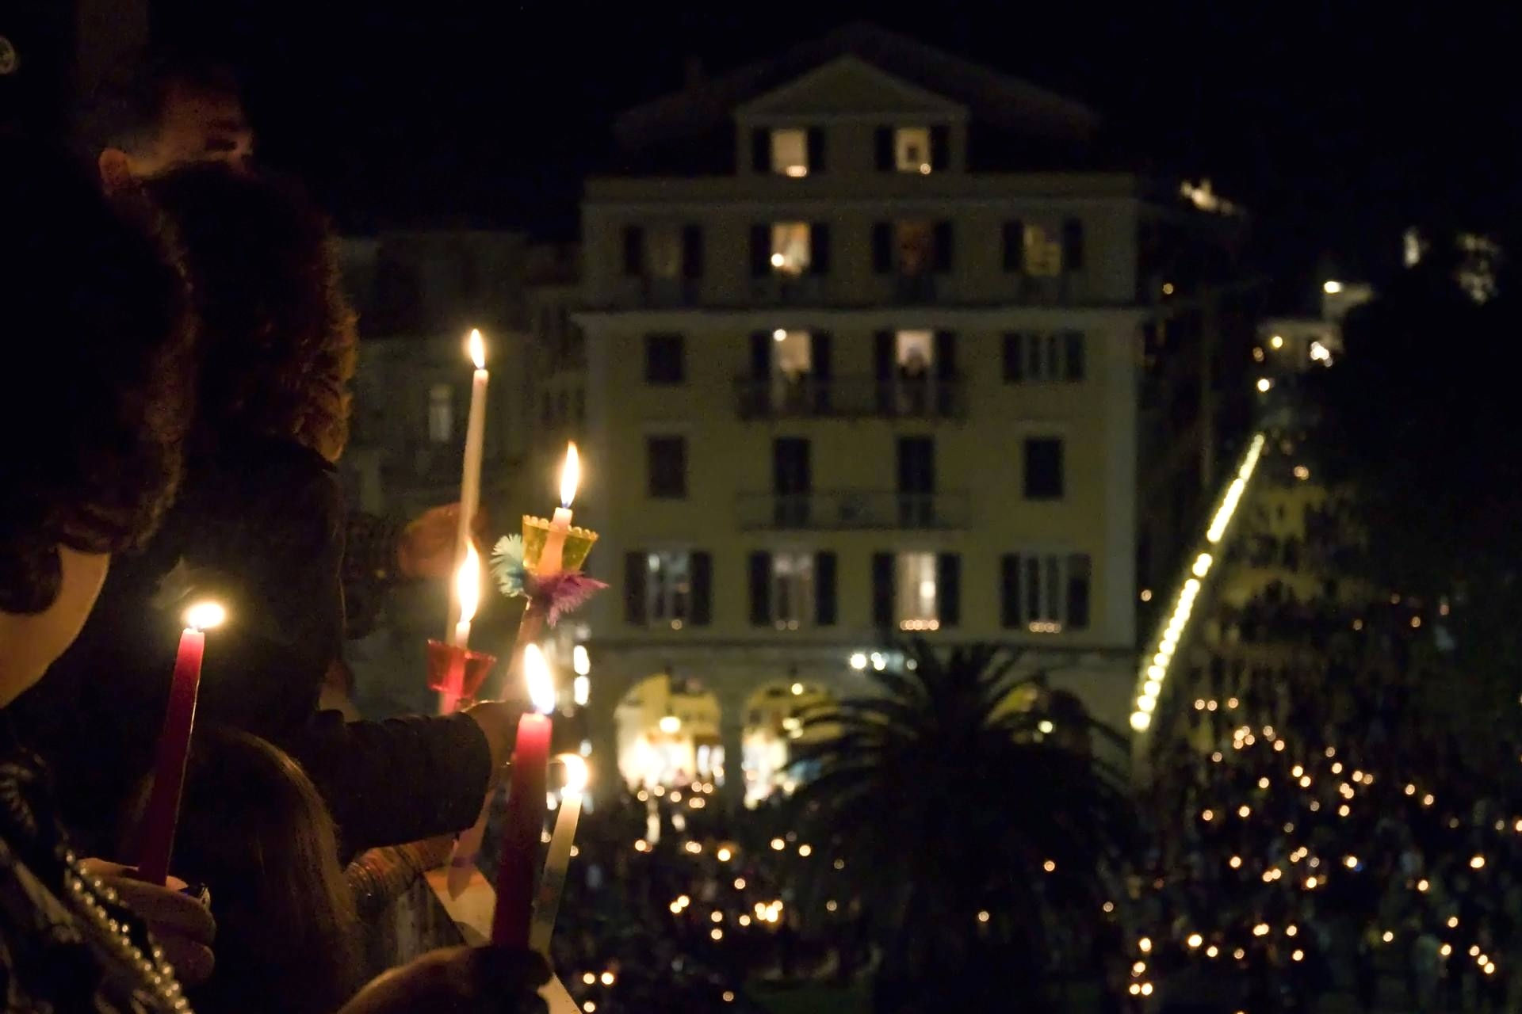

# Πάσχα

Πάσχα ονομάζεται η μεγάλη γιορτή του [ιουδαϊσμού](https://el.wikipedia.org/wiki/%CE%99%CE%BF%CF%85%CE%B4%CE%B1%CF%8A%CF%83%CE%BC%CF%8C%CF%82) και του [Χριστιανισμού](https://el.wikipedia.org/wiki/%CE%A7%CF%81%CE%B9%CF%83%CF%84%CE%B9%CE%B1%CE%BD%CE%B9%CF%83%CE%BC%CF%8C%CF%82)

Υιοθετήθηκε ως εορτασμός από τους Χριστιανούς αναφορικά με το θυσιαστικό θάνατο και την ανάσταση του [Ιησού Χριστού](https://el.wikipedia.org/wiki/%CE%99%CE%B7%CF%83%CE%BF%CF%8D%CF%82_%CE%A7%CF%81%CE%B9%CF%83%CF%84%CF%8C%CF%82).

Δικτυογραφία

[www.discovergreece.com](http://www.discovergreece.com)

[www.gnoristetinellada.gr](http://www.gnoristetinellada.gr)

el.wikipedia.org